《计算机图形学》实验报告

年级、专业、班级 |  | 2024级计算机科学与技术卓越01 |  |  | 姓名 | 汤英琦
实验题目 | 交互式 B 样条曲线设计
实验时间 | 2025/10/21 |  | 实验地点 | DS1402
实验成绩 |  |  | 实验性质 | □验证性 √设计性 □综合性
教师评价：
□算法/实验过程正确； □源程序/实验内容提交 □程序结构/实验步骤合理；
□实验结果正确； □语法、语义正确； □报告规范；
其他：
评价教师签名：
一、实验目的
- 掌握B样条曲线的基本概念；
- 掌握 de-Boor 算法。

二、实验项目内容
1.实现 B 样条曲线的交互设计程序和交互界面
2.通过交互界面选择曲线阶数、顶点个数、节点个数和曲线上采样点的数量
3.实现点的绘制和线段绘制两种方式
4.实现通过鼠标改变控制点、对曲线进行几何变换
三、实验过程或算法（源程序）
1.初始化项目并创建窗口
2.定义全局数据并设置控制点
3. 根据B样条曲线约束编写函数，并调用函数生成初始节点向量
4.实现degree函数
5.实现渲染模块
6.实现交互模块

具体de boor算法：
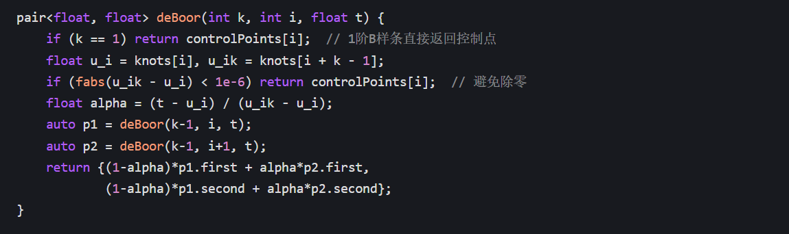
四、实验结果及分析和（或）源程序调试过程
实验结果：
1.成功实现了控制点与曲线绘制
2.实现了控制点拖拽和几何变换等交互功能
调试过程：
1. 初始实现中曲线出现断点：修正generateKnots()函数，确保均匀节点向量的首尾重复度等于阶数
2. 拖拽控制点时曲线偏移：在cursor_position_callback()中通过invScale = 1.0f / scale反向转换坐标
3. 窗口缩放后曲线变形：在framebuffer_size_callback()中重新设置glOrtho参数，匹配窗口尺寸
4. de-Boor 算法递归计算时坐标溢出：在computeBSpline()中添加 t 值范围校验，避免越界访问节点向量

